

SISTEMAS DA INFORMAÇÃO

MATERIAL INSTRUCIONAL ESPECÍFICO

TOMO 8
CQA/UNIP – Comissão de Qualificação e Avaliação da UNIP

SISTEMAS DA INFORMAÇÃO

MATERIAL INSTRUCIONAL ESPECÍFICO

TOMO 8

Christiane Mazur Doi
Doutora em Engenharia Metalúrgica e de Materiais, Mestra em Ciências - Tecnologia Nuclear, Especialista em Cálculo e Matemática Aplicada, Especialista em Estatística Aplicada e Ciência de Dados, Especialista em Língua Portuguesa e Literatura, Especialista em Recursos Gramaticais para Revisão Textual, Engenheira Química e Licenciada em Matemática, com Aperfeiçoamento em Estatística e MBA em Engenharia Econômica. Professora titular da Universidade Paulista.

José Carlos Morilla
Doutor e Mestre em Engenharia de Materiais, Mestre em Engenharia de Produção, Especialista em Engenharia Metalúrgica, Especialista em Física e Engenheiro Mecânico, com MBA em Gestão de Empresas. Professor adjunto da Universidade Paulista.

Tarcísio de Souza Peres
Mestre em Ciências, Especialista em Gestão de Projetos e Engenheiro da Computação, com MBA em Gestão de TI. Cursou Gestão Estratégica e Competitividade. Professor adjunto da Universidade Paulista.

Tiago Guglielmeti Correale
Doutor em Engenharia Elétrica, Mestre em Engenharia Elétrica e Engenheiro Elétrico (ênfase em Telecomunicações). Professor titular da Universidade Paulista.

Material instrucional específico, cujo conteúdo integral ou parcial não pode ser reproduzido ou utilizado sem autorização expressa, por escrito, da CQA/UNIP – Comissão de Qualificação e Avaliação da UNIP – UNIVERSIDADE PAULISTA.

Questão 1
Questão 1.
Segundo a ISSAI 130, o Código de Ética da INTOSAI apoia-se em cinco princípios fundamentais: integridade; independência e objetividade; competência; comportamento profissional; confidencialidade e transparência. Ao iniciar uma auditoria sem definir claramente seus objetivos, seu escopo e os critérios utilizados como referência para avaliar as evidências, qual princípio fica mais diretamente comprometido?
- Integridade.
- Independência e objetividade.
- Competência.
- Comportamento profissional.
- Confidencialidade e transparência.

1. Introdução teórica

Auditoria

A auditoria é um processo sistemático, documentado e orientado por evidências, cuja finalidade é avaliar, com base em critérios previamente definidos, se determinado objeto de auditoria atende aos requisitos aplicáveis. Para que a conclusão da auditoria seja confiável, é indispensável que estejam claros o objetivo da auditoria, o escopo do trabalho e os critérios utilizados como referência de avaliação.
No campo das auditorias de sistemas de gestão, a ISO 19011 fornece diretrizes para a gestão de programas de auditoria, para a condução de auditorias e para a avaliação da competência dos auditores.
A auditoria é de primeira parte quando realizada pela própria organização ou em seu nome. É de segunda parte quando realizada por partes interessadas, como clientes. E é de terceira parte quando conduzida por organismos independentes, como entidades certificadoras.
A auditoria também pode ser combinada, quando envolve dois ou mais sistemas de gestão, ou conjunta, quando duas ou mais organizações auditoras cooperam para auditar um mesmo auditado.
No campo da auditoria pública, a ISSAI 130, vinculada à INTOSAI, organiza o Código de Ética em torno de cinco princípios fundamentais:
- integridade;
- independência e objetividade;
- competência;
- comportamento profissional;
- confidencialidade e transparência.
A objetividade exige que o auditor fundamente seu julgamento em critérios claros, evidências suficientes e análise tecnicamente justificável, sem substituir o processo de auditoria por impressões pessoais ou parâmetros indefinidos.

2. Análise das alternativas

A – Alternativa incorreta.
JUSTIFICATIVA. A integridade diz respeito à honestidade, à retidão e à responsabilidade ética do auditor. Embora seja essencial para toda auditoria, o problema descrito no enunciado está mais diretamente ligado à ausência de critérios objetivos para orientar o trabalho.

B – Alternativa correta.
JUSTIFICATIVA. Sem a definição clara dos objetivos, do escopo e dos critérios de auditoria, o auditor não estabelece uma referência objetiva para comparar as evidências coletadas. Nesse caso, a conclusão da auditoria fica comprometida, pois deixa de estar apoiada em parâmetros previamente definidos e verificáveis.

C – Alternativa incorreta.
JUSTIFICATIVA. A competência refere-se aos conhecimentos, às habilidades e à experiência necessários para executar a auditoria de modo adequado. Embora um planejamento deficiente possa revelar falha técnica, o problema central do enunciado é a falta de objetividade nos critérios de avaliação.

D – Alternativa incorreta.
JUSTIFICATIVA. O comportamento profissional envolve a observância de normas, de responsabilidades e de condutas esperadas do auditor. A situação apresentada, porém, aponta mais diretamente para a ausência de critérios objetivos para orientar a auditoria.
E – Alternativa incorreta.
JUSTIFICATIVA. A confidencialidade e a transparência tratam, respectivamente, da proteção das informações obtidas na auditoria e da clareza quanto à atuação institucional. Esses princípios não são o ponto central do problema descrito.

3. Indicações bibliográficas

- INTOSAI. ISSAI 130: Code of Ethics. Copenhagen: INTOSAI Framework of Professional Pronouncements, 2019.
- INTERNATIONAL ORGANIZATION FOR STANDARDIZATION. ISO 19011:2026: Guidelines for auditing management systems. 4. ed. Geneva: ISO, 2026.
- ALMEIDA, M. C. Auditoria: um curso moderno e completo. 6. ed. São Paulo: Adas, 2003.
- BOYTON, W. C.; JOHNSON R. N.; KELL, W. G. Auditoria. São Paulo: Atlas, 2002.

Questão 2
Questão 2.
Segundo o COBIT 2019, a governança e a gestão da informação e da tecnologia organizacional devem ser estruturadas por meio de um sistema de governança adequado ao contexto da organização. Esse sistema considera, entre outros elementos: (i) os objetivos de governança e gestão do COBIT Core Model; (ii) os componentes do sistema de governança; (iii) os fatores de desenho utilizados para adaptar o sistema às características da organização; e (iv) a gestão de desempenho, que permite avaliar níveis de capacidade e maturidade.
Com relação a esses elementos do COBIT 2019, assinale a opção correta.
- Os objetivos de governança e gestão do COBIT 2019 são distribuídos nos quatro domínios Planejar e Organizar, Adquirir e Implementar, Entregar e Suportar, e Monitorar e Avaliar, mantendo a mesma estrutura de processos do COBIT 4.1.
- Os componentes do sistema de governança do COBIT 2019 restringem-se aos processos de TI, pois estruturas organizacionais, políticas, informação, cultura, competências, serviços, infraestrutura e aplicações são tratados como fatores externos ao modelo.
- Os fatores de desenho do COBIT 2019 têm a função de eliminar a necessidade de julgamento profissional, pois indicam automaticamente quais controles devem ser implantados em qualquer organização, independentemente de porte, estratégia, riscos e requisitos de conformidade.
- O domínio EDM, Evaluate, Direct and Monitor, corresponde à dimensão de governança do COBIT 2019, enquanto os domínios APO, BAI, DSS e MEA correspondem à dimensão de gestão, abrangendo objetivos relacionados a planejamento, implementação, entrega, suporte, monitoramento, avaliação e asseguração.
- A gestão de desempenho no COBIT 2019 substitui a análise de riscos, pois a atribuição de níveis de capacidade e maturidade é suficiente para demonstrar que a governança de I&T está alinhada aos objetivos organizacionais.

1. Introdução teórica

COBIT (Control Objectives for Information and related Technology)

O COBIT 2019 é uma estrutura de governança e gestão da informação e da tecnologia organizacional. Sua finalidade é apoiar a criação de valor por meio do alinhamento entre tecnologia, objetivos organizacionais, riscos, recursos e necessidades das partes interessadas. Diferentemente de modelos anteriores, o COBIT 2019 não deve ser compreendido apenas como uma lista de processos ou de objetivos de controle. Ele propõe um sistema de governança que articula objetivos, componentes, fatores de desenho e mecanismos de avaliação de desempenho.
A estrutura central do COBIT 2019 é o COBIT Core Model, formado por 40 objetivos de governança e gestão. Esses objetivos estão distribuídos em cinco domínios. O domínio EDM (Evaluate, Direct and Monitor) corresponde à governança, pois está relacionado à avaliação das necessidades das partes interessadas, ao direcionamento estratégico e ao monitoramento do desempenho e da conformidade. Os demais domínios correspondem à gestão:
- APO (Align, Plan and Organize);
- BAI (Build, Acquire and Implement);
- DSS (Deliver, Service and Support);
- MEA (Monitor, Evaluate and Assess).
No COBIT 2019, cada objetivo de governança ou de gestão é associado a componentes que ajudam a concretizar o sistema de governança. Esses componentes não se limitam aos processos. Eles incluem:
- processos;
- estruturas organizacionais;
- princípios, políticas e procedimentos;
- informação; cultura, ética e comportamento;
- pessoas, habilidades e competências;
- serviços, infraestrutura e aplicações.
Essa abordagem amplia a análise da governança de I&T, pois reconhece que bons resultados tecnológicos dependem também de papéis claros, responsabilidades, cultura organizacional, competências profissionais, fluxos de informação e recursos tecnológicos adequados.
Outro elemento característico do COBIT 2019 é o uso de fatores de desenho, que servem para adaptar o sistema de governança à realidade da organização. Entre eles, estão:
- a estratégia empresarial;
- os objetivos organizacionais;
- o perfil de risco;
- o cenário de ameaças;
- os requisitos de conformidade;
- o papel da tecnologia na organização;
- o modelo de fornecimento de TI;
- os métodos de implementação de tecnologia;
- a estratégia de adoção tecnológica;
- o porte da organização.
Dessa forma, o COBIT 2019 evita uma abordagem única para todas as organizações e favorece a construção de um sistema de governança ajustado ao contexto.
A gestão de desempenho no COBIT 2019 permite avaliar como os processos e o sistema de governança estão funcionando. Essa avaliação pode envolver níveis de capacidade e maturidade e não substitui a análise de riscos, a definição de objetivos, a avaliação de controles nem o julgamento profissional. Ela contribui para identificar lacunas, priorizar melhorias e acompanhar a evolução da governança e da gestão.

2. Análise da questão

A – Alternativa incorreta.
JUSTIFICATIVA. A alternativa descreve a estrutura antiga do COBIT 4.1, que utilizava os domínios Planejar e Organizar, Adquirir e Implementar, Entregar e Suportar, e Monitorar e Avaliar. O COBIT 2019 adota outra organização, baseada nos domínios EDM, APO, BAI, DSS e MEA, além de trabalhar com objetivos de governança e gestão no COBIT Core Model.

B – Alternativa incorreta.
JUSTIFICATIVA. No COBIT 2019, os componentes do sistema de governança não se restringem aos processos. O modelo considera também estruturas organizacionais, políticas e procedimentos, informação, cultura, ética e comportamento, pessoas, habilidades e competências, além de serviços, infraestrutura e aplicações. Esses elementos fazem parte do sistema de governança e ajudam a transformar objetivos em práticas organizacionais.
C – Alternativa incorreta.
JUSTIFICATIVA. Os fatores de desenho não eliminam o julgamento profissional nem produzem automaticamente um conjunto universal de controles. Sua função é orientar a adaptação do sistema de governança ao contexto da organização, considerando fatores como estratégia, objetivos, riscos, requisitos de conformidade, cenário de ameaças, papel da TI e porte organizacional.

D – Alternativa correta.
JUSTIFICATIVA. A alternativa apresenta corretamente a estrutura de domínios do COBIT 2019. O domínio EDM corresponde à governança, pois envolve avaliar, direcionar e monitorar. Os domínios APO, BAI, DSS e MEA correspondem à gestão e abrangem objetivos relacionados ao alinhamento, ao planejamento, à organização, à construção, à aquisição, à implementação, à entrega, ao suporte, ao monitoramento, à avaliação e à asseguração.

E – Alternativa incorreta.
JUSTIFICATIVA. A gestão de desempenho no COBIT 2019 permite avaliar a capacidade e a maturidade, mas não substitui a análise de riscos nem a avaliação do alinhamento entre I&T e objetivos organizacionais. A maturidade de um processo deve ser interpretada em conjunto com o contexto, os objetivos, os riscos, os componentes do sistema de governança e os resultados esperados.

3. Indicações bibliográficas

- ISACA. COBIT 2019 Framework: Introduction and Methodology. Schaumburg: ISACA, 2018.
- ISACA. COBIT 2019 Framework: Governance and Management Objectives. Schaumburg: ISACA, 2018.
- ISACA. COBIT 2019 Design Guide: Designing an Information and Technology Governance Solution. Schaumburg: ISACA, 2018.
- ISACA. COBIT 2019 Implementation Guide: Implementing and Optimizing an Information and Technology Governance Solution. Schaumburg: ISACA, 2018.
- ISACA. IT Audit Framework (ITAF): A Professional Practices Framework for IT Audit. 5. ed. Schaumburg: ISACA, 2026.

Questões 3 e 4
Questão 3.
Uma empresa de crédito e financiamento utiliza um sistema de informação para analisar simulações, com base em cenários, e determinar como as variações da taxa básica de juros do país afetam seus lucros.
Como deve ser classificado esse sistema de informação?
- Sistema de processamento de transações
- Sistema de controle de processos
- Sistema de informação gerencial
- Sistema de apoio à decisão
- Sistema de informação executivo

Questão 4.
A figura abaixo apresenta uma proposta de classificação de sistemas de informação, organizada tanto no que se refere ao nível hierárquico, no qual atuam os sistemas no âmbito de uma organização, quanto no que se refere às áreas funcionais nas quais esses sistemas são aplicados.
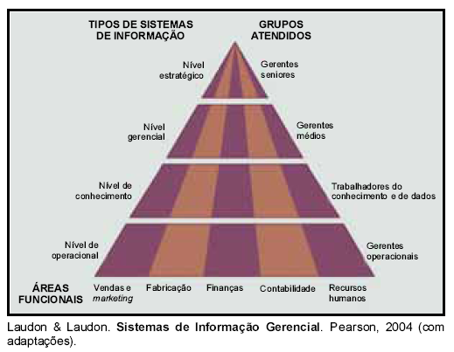
Considere a situação hipotética em que uma rede de supermercados deverá tomar uma decisão com relação à substituição do sistema de automação de “frente de loja”, que apoia as atividades dos caixas nos check-outs.
A decisão envolve substituir o sistema atual, que emprega tecnologia de terminais “burros”, por um que emprega computadores pessoais e redes sem fio. Nesse sentido e considerando a proposta de classificação apresentada, qual das opções a seguir apresenta uma classificação adequada de nível hierárquico, área funcional e grupo atendido pelo sistema de informações, que oferece apoio direto à referida tomada de decisão?
- Estratégico, vendas e marketing, gerentes sêniores.
- Conhecimento, finanças, trabalhadores do conhecimento.
- Gerencial, contabilidade, gerentes médios
- Operacional, vendas e marketing, gerentes operacionais.
- Estratégico, recursos humanos, gerentes médios.

1. Introdução teórica

1.1. Sistema

Um sistema compreende conjuntos de elementos ou componentes que interagem para se atingir um objetivo. Os elementos e as relações entre eles determinam como o sistema trabalha. Os sistemas são formados por entradas que devem ser manipuladas (processadas) a fim de se obter um resultado (saída).

1.2. Sistema de informação

Um sistema de informação é um tipo especializado de sistema no qual os elementos de entrada são denominados dados e a manipulação dos dados resulta em um novo valor, denominado informação.
Os sistemas de informação representam o processo de transformação de valores primitivos em valores que podem ser utilizados, por exemplo, para uma tomada de decisão.

1.3. Sistemas de informações nas organizações

Há quatro principais tipos de sistemas de informações nas organizações, conforme descrito abaixo.
- Sistemas de nível operacional: utilizados no suporte a gerentes operacionais em transações de vendas, compras, controle de contas em geral e controle de produção. Refere-se a decisões de curto prazo.
- Sistemas de nível do conhecimento: empregados no controle de documentos, englobando as estações de trabalho dos funcionários e a automação do escritório.
- Sistemas de nível gerencial: usados nas atividades de monitoramento, controle, tomadas de decisões e procedimentos da gerência média. Refere-se a decisões de médio prazo.
- Sistemas de nível estratégico: empregados pela gerência de nível mais alto no planejamento de ações futuras da organização. Refere-se a decisões de longo prazo.
Esses sistemas podem ser classificados conforme citado a seguir.
- Sistemas de Processamento de Transações (SPT). Atendem ao nível operacional, realizando transações rotineiras, como folhas de pagamento, pedidos, estoques, faturamentos, contas a pagar, contas a receber, recursos humanos e contabilidade em geral. Estão focados na coleta, no armazenamento e na manipulação de dados.
- Sistemas de Apoio ao Executivo (SAE). Utilizados para tomar decisões não rotineiras que exigem bom senso, avaliação e percepção por parte dos gerentes sêniores.
- Sistemas de Informação Gerenciais (SIG). Usados pela gerência média na elaboração do planejamento e na tomada de decisões correntes. Utilizam relatórios, processos correntes e dados passados e presentes. Esses sistemas têm o SPT como fonte de dados.
- Sistemas de Apoio a Decisão (SAD). Empregados pela gerência média para tomada de decisões não usuais. Esses sistemas usam, como fonte de dados, os sistemas SPT e SIG.
- Sistemas de Trabalhadores de Conhecimento (STC). Utilizados no processo de gerenciamento de documentos. Atendem a dois tipos de trabalhadores: os que criam informações e os que manipulam os dados.

2. Análise das alternativas

Questão 3

A – Alternativa incorreta.
JUSTIFICATIVA. Os Sistemas de Processamento de Transações (SPT) atendem ao nível operacional, realizando transações rotineiras como folhas de pagamento, pedidos, estoques, faturamentos, contas a pagar, contas a receber, recursos humanos e contabilidade em geral. Estão focados na coleta, no armazenamento e na manipulação de dados.

B – Alternativa incorreta.
JUSTIFICATIVA. Os Sistemas de Controle de Processos (SCP) objetivam dar movimentação aos processos internos e externos.

C – Alternativa incorreta.
JUSTIFICATIVA. Os Sistemas de Informação Gerenciais (SIG) são utilizados pela gerência média na elaboração do planejamento e na tomada de decisões correntes. Usam relatórios, processos correntes e dados passados e presentes e utilizam os SPT como fonte de dados.

D – Alternativa correta.
JUSTIFICATIVA. Os Sistemas de Apoio a Decisão (SAD) são utilizados pela gerência média para a tomada de decisões não usuais. Usam os sistemas SPT e SIG como fonte de dados.

E – Alternativa incorreta.
JUSTIFICATIVA. Os Sistemas de Apoio ao Executivo (SAE) são utilizados para tomar decisões não rotineiras que exigem bom senso, avaliação e percepção por parte dos gerentes sêniores.

Questão 4

A – Alternativa correta.
JUSTIFICATIVA. A questão apresenta uma situação de tomada de decisão de nível estratégico, envolvendo mudança total de tecnologia, investimento vultoso e implementação em longo prazo. Esse tipo de decisão é tomada pelos gerentes sêniores, que contam com as demais áreas no fornecimento de informações.
B – Alternativa incorreta.
JUSTIFICATIVA. No nível do conhecimento não são tomadas decisões estratégicas.

C – Alternativa incorreta.
JUSTIFICATIVA. O nível médio compreende as atividades de monitoramento, controle, tomadas de decisões e procedimentos da gerência média. A gerência média não toma decisões de nível estratégico.

D – Alternativa incorreta.
JUSTIFICATIVA. Apesar de o nível operacional tratar das atividades relacionadas ao funcionamento da empresa, não está ao seu alcance tomar decisões estratégicas.

E – Alternativa incorreta.
JUSTIFICATIVA. O equívoco está na citação de recursos humanos e de gerentes médios.

3. Indicações bibliográficas

- LAUDON, K. C.; LAUDON, J. P.; TRAVER, C. G. Management Information Systems: Managing the Digital Firm. 18. ed. Harlow: Pearson, 2025.
• OLIVEIRA, D. P. R. Sistemas de Informações Gerenciais: estratégicas e táticas operacionais. 5. ed. São Paulo: Atlas, 1998.
- STAIR, R. M.; REYNOLDS, G. W. Principles of Information Systems. 14. ed. Boston: Cengage Learning, 2021.

Questão 5
Questão 5.
Considere que você trabalhe em uma empresa de desenvolvimento de software e que a empresa tenha decidido desenvolver um novo editor de texto para colocar no mercado. Esse editor deve ser um software que forneça recursos adicionais de apoio à autoria, embasado no estilo de escrita do usuário, o que o torna um software de funcionalidade mais complexa. Considere que a empresa deseje disponibilizar o produto no mercado em versões que agreguem esse suporte de forma gradativa, fazendo análise de risco para avaliar a viabilidade de desenvolvimento de uma nova versão. Tendo de escolher um modelo de processo para desenvolver esse editor, e conhecendo as características dos modelos existentes, entre os modelos abaixo, qual é o modelo apropriado para esse caso?
- Cascata.
- Espiral.
- RAD (Rapid Application Development).
- Prototipação.
- Cleanroom.

1. Introdução teórica

1.1. Software – ciclo de vida e desenvolvimento

O ciclo de vida de um software corresponde ao intervalo de tempo entre o início do desenvolvimento de um software e o momento em que ele se torna obsoleto.
Independentemente da área de aplicação, do tamanho do software ou se ele é simples ou complexo, o processo de desenvolvimento de um software apresenta as três fases genéricas descritas a seguir.
- Definição. Foca-se sobre o que deve ser feito. Nessa fase, o desenvolvedor identifica quais informações devem ser processadas, quais funções e desempenhos são desejados, quais interfaces devem ser estabelecidas e quais são as restrições de projeto e os critérios de validação.
- Desenvolvimento. Foca-se em como fazer. Nessa fase, o desenvolvedor define como a estrutura de dados e a arquitetura do software devem ser projetadas, quais detalhes precisam ser implementados, qual linguagem de programação deve ser utilizada e quais testes devem ser realizados.
- Manutenção. Foca-se em mudanças, como correções de erros e adaptações necessárias à medida que o software evolui. Essa fase reaplica os passos das fases anteriores.

1.2. Modelos de processos de software

Os modelos de processos de software são: sequencial linear ou cascata, de construção de protótipo, RAD (Rapid Application Development), incremental e espiral.
O modelo sequencial linear ou cascata (figura 1) requer uma abordagem sistemática ao desenvolvimento do software. Ele apresenta alguns problemas, como a dificuldade na definição precisa dos requisitos do sistema no início do desenvolvimento (uma versão funcional do software só estará disponível no final de todo o ciclo) e a geração de atrasos entre as fases de desenvolvimento.

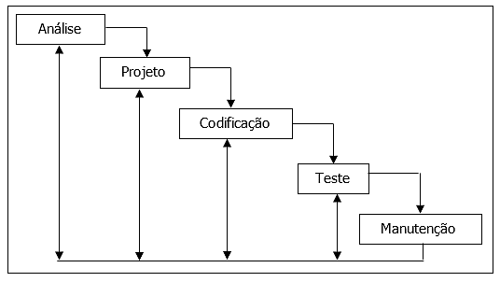
Figura 1. Modelo cascata.
PRESSMAN, R. S. Engenharia de Software. 7. ed. São Paulo: MacGraw Hill, 2011.

O modelo de construção de protótipo (figura 2) é um processo que capacita o desenvolvedor a criar modelos dos seguintes três tipos:
- protótipo em papel ou modelo baseado em PC, que mostra a interação homem-máquina de forma que possibilite ao usuário entender as interações do sistema;
- protótipo de trabalho que implementa as funções que o software exige;
- programa que executa parte ou todas as funções desejadas.

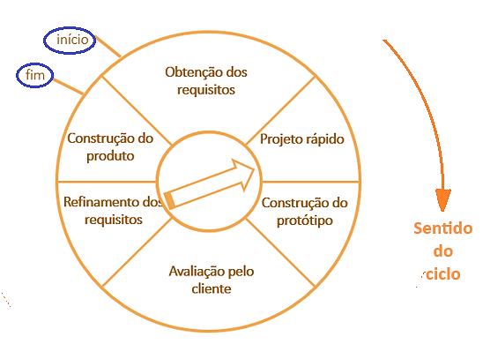
Figura 2. Modelo de construção de protótipo.
Disponível em <https://i0.wp.com/www.deviante.com.br/wp-content/uploads/2020/02/prototipagem.png>. Acesso em 13 mai. 2025.
Esse modelo somente é utilizado quando há noções dos objetivos gerais do software e não são identificados os requisitos de entradas, saídas, algoritmos e interface. O usuário pode avaliar que o protótipo resolve todas as suas necessidades, mas isso não ocorre, pois ele não tem os requisitos de qualidade do software definitivo.
A abordagem relativa ao modelo RAD (figura 3) não é adequada na presença de altos riscos técnicos, pois prevê a utilização de novas tecnologias e muitas interfaces com sistemas existentes. É indicada para aplicações com alto grau de modularidade, sendo que as funcionalidades podem ser divididas entre diversas equipes e o projeto pode ser produzido rapidamente.
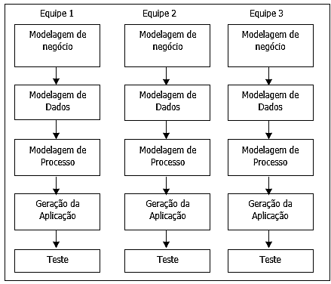
Figura 3. Modelo RAD.
PRESSMAN, R. S. Engenharia de Software. 7. ed. São Paulo: McGraw Hill - 2011.

No modelo incremental (figura 4), que permite o uso de protótipos, desenvolve-se o sistema e novas funcionalidades são acrescidas em versões futuras. Há facilidade na administração da equipe de desenvolvimento e dos riscos. Constrói-se uma versão com as tecnologias conhecidas pela equipe e, paralelamente, elabora-se uma nova versão com mais funcionalidades. Se algo der errado, o sistema principal não será afetado.

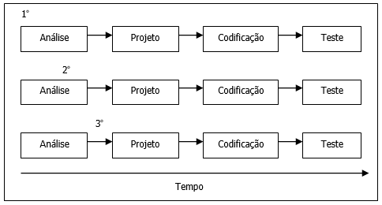
Figura 4. Modelo incremental.
PRESSMAN, R. S. Engenharia de Software. 7. ed. São Paulo: MacGraw Hill - 2011.

O modelo espiral foi desenvolvido para abranger as melhores características do modelo linear, do modelo da prototipação e do modelo incremental, acrescentando-se a análise de riscos (figura 5). Adapta-se a pequenos e a grandes projetos, enfoca o desenvolvimento de sistemas em larga escala e requer experiência na avaliação de riscos potenciais.
Suas subáreas são o planejamento (determinação dos objetivos, das alternativas e das restrições), a análise dos riscos (análise de alternativas e identificação/resolução dos riscos), a engenharia (desenvolvimento do produto no nível seguinte) e a avaliação feita pelo cliente (avaliação dos resultados da engenharia).
Durante o primeiro giro ao redor da espiral, os objetivos, as alternativas e as restrições são definidos e os riscos são identificados e analisados. Caso a análise de riscos indique algum perigo nos requisitos, a prototipação pode ser utilizada no quadrante da engenharia para auxiliar tanto o desenvolvedor como o cliente.

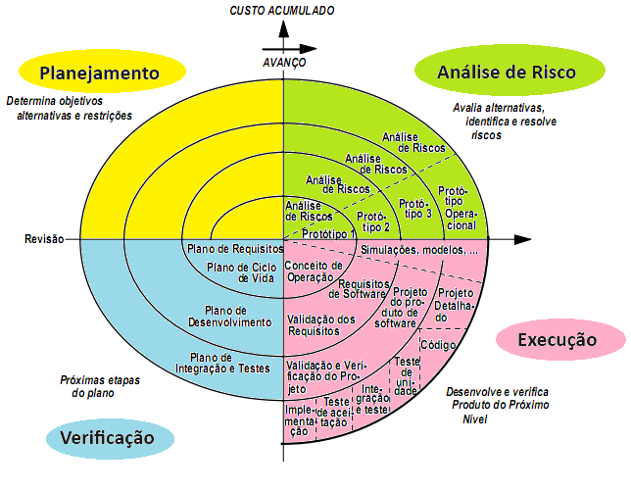
Figura 5. Modelo espiral.
Disponível em <https://felipelirarocha.files.wordpress.com/2012/03/modelo_espiral.png>. Acesso em 13 mai. 2026.

2. Análise das alternativas

A – Alternativa incorreta.
JUSTIFICATIVA. No modelo cascata, as atividades são realizadas de forma sequencial em um único ciclo de desenvolvimento, contrariando o enunciado, que pede um modelo incremental com vários ciclos de desenvolvimento.

B – Alternativa correta.
JUSTIFICATIVA. O modelo espiral permite a condição de incremento com vários ciclos de desenvolvimento e agrega a característica de análise de riscos.

C – Alternativa incorreta.
JUSTIFICATIVA. No modelo RAD há o incremento das atividades, mas a análise de riscos não está presente.

D – Alternativa incorreta.
JUSTIFICATIVA. Na prototipação há o incremento das atividades, mas não existe a análise de riscos. O protótipo é constantemente validado pelo cliente.

E – Alternativa incorreta.
JUSTIFICATIVA. O objetivo do cleanroom é entregar o software com o menor número de erros possível. São realizados testes estatísticos e efetuadas a especificação formal e a verificação estática por inspeções. O processo é incremental, mas não contempla a análise de riscos.

3. Indicações bibliográficas

- PRESSMAN, R. S.; MAXIM, Bruce R. Engenharia de software: uma abordagem profissional. 9. ed. Porto Alegre: AMGH, 2021.
- SOMMERVILLE, I. Software Engineering. 10. ed. Boston: Pearson, 2016.

Questão 6
Questão 6.
Considere as tabelas a seguir.
CREATE TABLE Departamento
(
IdDep int NOT NULL,
NomeDep varchar(15),
CONSTRAINT Departamentopkey PRIMARY KEY (IdDep)
);
CREATE TABLE Empregado
(
IdEmpregado int NOT NULL,
IdDep int,
salario float,
CONSTRAINT Empregadopkey PRIMARY KEY (IdEmpregado),
CONSTRAINT EmpregadoIdDepfkey FOREIGN KEY (IdDep)
REFERENCES Departamento(IdDep)
ON UPDATE RESTRICT ON DELETE RESTRICT
)

Considere as consultas SQL a seguir.
I SELECT NomeDep, count(*)
FROM Departamento D, Empregado E
WHERE D.IdDep=E.IdDep and E.salario > 10000
GROUP BY NomeDep
HAVING count(*) > 5;
II SELECT NomeDep, count(*)
FROM Departamento D, Empregado E
WHERE D.IdDep=E.IdDep and E.salario >10000 and
E.IdDep IN (SELECT IdDep
FROM Empregado
GROUP BY IdDep
HAVING count(*) > 5)
GROUP BY NomeDep;

Quando as consultas acima são realizadas, o que é recuperado em cada uma delas?
- I: os nomes dos departamentos que possuem mais de 5 empregados que ganham mais de 10.000 reais e o número de empregados nessa condição.
II: os nomes dos departamentos que possuem mais de 5 empregados e o número de empregados que ganham mais de 10.000 reais.
- I: os nomes dos departamentos que possuem mais de 5 empregados e o número de empregados que ganham mais de 10.000 reais.
II: os nomes dos departamentos que possuem mais de 5 empregados que ganham mais de 10.000 reais e o número de empregados nessa condição.
- I: os nomes dos departamentos que possuem mais de 5 empregados que ganham mais de 10.000 reais e o número total de funcionários do departamento.
II: os nomes dos departamentos que possuem mais de 5 empregados que ganham mais de 10.000 reais e o número de empregados nessa condição.
- I: os nomes dos departamentos que possuem mais de 5 empregados que ganham mais de 10.000 reais e o número de empregados nessa condição.
II: os nomes dos departamentos que possuem mais de 5 empregados que ganham mais de 10.000 reais e o número total de funcionários do departamento.
- I: os nomes dos departamentos que possuem mais de 5 empregados que ganham mais de 10.000 reais e o número de empregados nessa condição.
II: os nomes dos departamentos que possuem mais de 5 empregados que ganham mais de 10.000 reais e o número de empregados nessa condição.

1. Introdução teórica

1.1. Operações mais primitivas em um banco de dados

As operações mais primitivas em um banco de dados são:
- inserção de dados (comando INSERT);
- remoção de dados (comando DELETE);
- atualização de dados (comando UPDATE);
- consulta de dados (comando SELECT).

1.2. Definições dos principais comandos em um banco de dados

Os principais comandos em um banco de dados e suas definições estão descritos a seguir.
- SELECT: especifica as colunas das tabelas que serão exibidas.
- FROM: especifica as tabelas nas quais os dados se encontram.
- WHERE: especifica os filtros utilizados para a seleção dos registros.
- GROUP BY: especifica as colunas de grupo.
- HAVING: especifica os filtros utilizados pelas funções de grupo.
- ORDER BY: especifica os campos utilizados para ordenação dos registros da consulta, de forma ascendente ou descendente.

1.3. Funções de grupo

As funções de grupo são utilizadas para fornecer um resultado por grupo de linhas de uma tabela. Podem ser utilizadas tanto na cláusula SELECT quanto na cláusula HAVING. A cláusula GROUP BY divide as linhas de uma ou mais tabelas em grupos de linhas. A cláusula HAVING filtra os grupos que serão exibidos.
As principais funções de grupo são:
- AVG (utilizada para o cálculo de média);
- COUNT (utilizada para contar o número de ocorrências);
- MAX (exibe o maior valor);
- MIN (exibe o menor valor);
- SUM (soma valores).

1.4. Cláusula GROUP BY

Se desejarmos contar o número de funcionários que estão lotados em cada departamento de uma empresa, podemos utilizar a cláusula GROUP BY. Ela agrega os registros de cada departamento, contando o total de registros pela função de grupo COUNT, conforme indicado abaixo.

SELECT DEPARTAMENTO, COUNT(*)
FROM FUNCIONARIO
GROUP BY DEPARTAMENTO;

Qualquer campo incluído na cláusula SELECT, se não estiver em uma função de grupo, deve constar na cláusula GROUP BY.

1.5. Cláusula HAVING

A cláusula HAVING é empregada para restringir a inclusão de grupos, conforme exemplificado a seguir.

SELECT DEPARTAMENTO, AVG(SALARIO)
FROM FUNCIONARIO
GROUP BY DEPARTAMENTO
HAVING AVG(SALARIO) > 2000;

2. Análise dos itens

I. SELECT NomeDep, count(*)
FROM Departamento D, Empregado E
WHERE D.IdDep=E.IdDep and
E.salario > 10000
GROUP BY NomeDep
HAVING count(*) > 5;

Análise do item I
- SELECT NomeDep, count(*)
FROM Departamento D, Empregado E
WHERE D.IdDep=E.IdDep
GROUP BY NomeDep
  - Exibe os nomes dos departamentos e o número de funcionários em cada departamento.
- E.salario > 10000
  - Adiciona o filtro de salário maior do que 10000 aos funcionários, restringindo o número de funcionários que pode ser contado pela função de grupo COUNT.
- HAVING count(*) > 5;
  - Adiciona o filtro de maior do que cinco à função de grupo COUNT.
Resultado da consulta: exibir os nomes dos departamentos que têm mais de 5 empregados que ganham mais de 10000 reais.

II. SELECT NomeDep, count(*)
FROM Departamento D, Empregado E
WHERE D.IdDep=E.IdDep and E.salario >10000 and
E.IdDep IN (SELECT IdDep
FROM Empregado
GROUP BY IdDep
HAVING count(*) > 5)
GROUP BY NomeDep;

Análise do item II
- SELECT IdDep
FROM Empregado
GROUP BY IdDep
HAVING count(*) > 5
  - A consulta executará, primeiramente, a subquery, que retornará a lista de departamentos que têm mais do que cinco funcionários.
  - E.IdDep IN (o código dos departamentos resultantes da consulta será utilizado como filtro pelo campo IdDep por meio do operador IN).
- SELECT NomeDep, count(*)
FROM Departamento D, Empregado E
WHERE D.IdDep=E.IdDep and E.salario >10000 and
E.IdDep IN (…)
GROUP BY NomeDep;
  - A segunda parte da consulta formada pela query principal contará todos os empregados de cada departamento que ganham mais de 10000 reais. Serão descartados os departamentos que não foram selecionados na subquery, ou seja, aqueles que têm menos de 5 empregados.

Resultado da consulta: exibir os nomes dos departamentos que têm mais de 5 empregados, independentemente do salário, e o número de empregados que ganha mais de 10000 reais.

Observação: no enunciado da questão, “salario float” deveria ser substituído por “salario decimal(10,2)” uma vez que valores monetários devem usar tipos numéricos exatos, e não tipos aproximados de ponto flutuante.

Alternativa correta: A.

3. Indicação bibliográfica

- SILBERSCHATZ, A.; KORTH, H. F.; SUDARSHAN, S. Database System Concepts. 7. ed. New York: McGraw Hill, 2019.

Questão 7
Questão 7.
Considere a seguinte representação de abstração de generalização/especialização, com propriedade de cobertura parcial e sobreposta, segundo notação do diagrama entidade-relacionamento estendido.
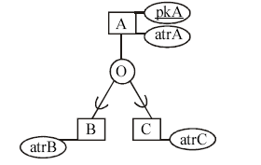

- A (pkA, atraA) B (atrB) C (atrC).
- A (pkA, atrA, atrB, atrC, tipoBouC), em que tipoBouC é booleano.
- A (pkA, atrA, atrB, atrC, tipoB, tipoC), em que tipoB e tipoC são booleanos.
- B (pkA, atrA, atrB) C(pkA, atrA, atrC).
- A (pkA, atrA) B (pkB, atrB) C(pkC, atrC), em que pkB e pkC são atributos artificiais criados para ser a chave primária das relações B e C, respectivamente.

1. Introdução teórica

1.1. Modelo entidade relacionamento – generalização/especialização

A figura 1 apresenta uma entidade de nome Pessoa com chave primária formada pelo atributo Código.
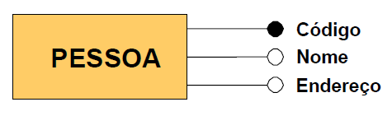
Figura 1. Entidade Pessoa.

A figura 2 apresenta o relacionamento entre a entidade de nome Empregado, com chave primária formada pelo atributo Código, e a entidade de nome Dependente, com chave primária representada pelo atributo número sequência.
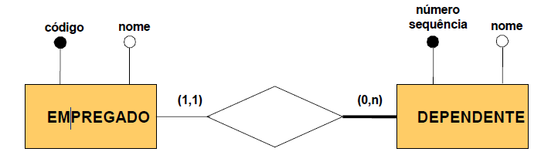
Figura 2. Relacionamento entre a entidade Empregado e a entidade Dependente.

O exemplo da figura 2 é um caso particular no qual cada elemento da entidade Dependente está relacionado a exatamente um elemento da entidade Empregado.
Um Dependente é identificado pelo empregado ao qual está relacionado e por um número de sequência que distingue os diferentes dependentes de um mesmo empregado.
No DER (Diagrama Entidade Relacionamento), o relacionamento usado como identificador é indicado por uma linha mais densa. Nesse caso, a entidade dependente é fraca, ou seja, essa entidade só pode existir se relacionada a outra entidade que usa como parte de seu identificador (entidades relacionadas).

1.2. Mecanismos de abstração

Os conceitos de um modelo conceitual são baseados em mecanismos de abstração, sendo que os três mais importantes são:
- classificação/instanciação;
- generalização/especialização;
- agregação/desagregação.
A classificação permite que objetos compartilhando propriedades semelhantes sejam considerados como ocorrências de uma classe de objetos.
A generalização/especialização define uma relação de subconjunto entre elementos de duas ou mais classes. Todas as propriedades definidas para a classe generalizada são herdadas pelas classes especializadas e todo elemento de um subconjunto especializado é também elemento do seu respectivo conjunto generalizado. São atribuídas propriedades particulares a um subconjunto das ocorrências especializadas de uma entidade genérica, como a adição de atributos descritivos a uma subclasse de entidades. O símbolo que representa a generalização/especialização é um triângulo isósceles (figura 3).

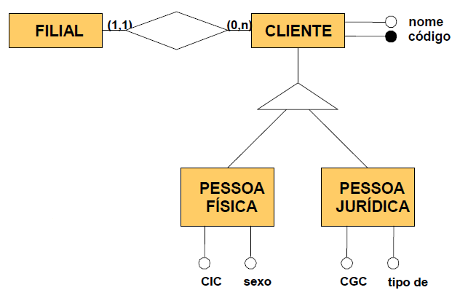
Figura 3. Generalização/especialização.

A entidade CLIENTE é dividida em dois subconjuntos, as entidades PESSOA FÍSICA e PESSOA JURÍDICA, cada uma com propriedades próprias. Cada ocorrência da entidade especializada apresenta, além de suas próprias propriedades, a herança das propriedades da ocorrência da entidade genérica correspondente.
A entidade PESSOA FÍSICA tem, além de seus atributos particulares CIC e sexo, todas as propriedades da ocorrência da entidade CLIENTE correspondente, ou seja, os atributos nome e código, seu identificador (atributo código) e o relacionamento com a entidade FILIAL.
A generalização pode ser parcial (p), total (t), exclusiva (e) ou de interseção (i). Na generalização total, toda ocorrência da entidade generalizada tem de ser ocorrência de pelo menos uma entidade especializada. Na parcial, uma ocorrência da entidade generalizada não precisa ser ocorrência de uma entidade especializada. Na generalização exclusiva, toda ocorrência da entidade generalizada pode ser ocorrência de no máximo uma entidade especializada. Na de interseção, uma ocorrência da entidade generalizada pode ser ocorrência de várias entidades especializadas. Vejamos alguns exemplos nas figuras 4 e 5.
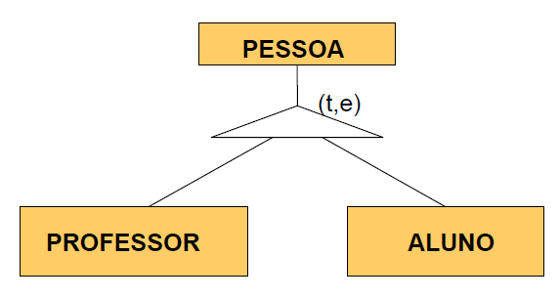
Figura 4. Exemplo de generalização/especialização (total – exclusiva).

Na figura 4, toda pessoa é um professor ou um aluno (t) e um professor não pode ser aluno e vice-versa (e).

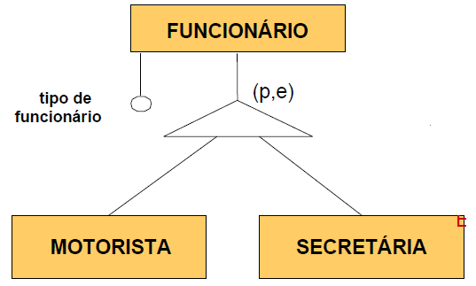
Figura 5. Exemplo de generalização/especialização (parcial – exclusivo)

Na figura 5, quando ocorre uma especializacão parcial, aparece um atributo na entidade genérica (no caso, tipo de funcionário) para identificar o tipo de ocorrência da entidade genérica. Esse atributo não é necessário no caso de especializações totais, já que a ocorrência em uma de suas especializações é suficiente para identificar o tipo da entidade.

2. Análise das alternativas

A – Alternativa incorreta.
JUSTIFICATIVA. Não existe uma relação entre A e B e entre A e C.

B – Alternativa incorreta.
JUSTIFICATIVA. A instância poderia ser B ou C, mas não B e C.

C – Alternativa correta.
JUSTIFICATIVA. A instância pode ser A somente, A e B somente, A e C somente ou A, B e C.

D – Alternativa incorreta.
JUSTIFICATIVA. Existe redundância com os atributos de A.

E – Alternativa incorreta.
JUSTIFICATIVA. Não define se pkB e pkC são chaves estrangeiras para A.

3. Indicação bibliográfica

- SILBERSCHATZ, A.; KORTH, H. F.; SUDARSHAN, S. Database System Concepts. 7. ed. New York: McGraw Hill, 2019.

ÍNDICE REMISSIVO

Questão 1 | Auditoria.
Questão 2 | COBIT (Control Objectives for Information and related Technology).
Questão 3 | Sistemas de informações nas organizações.
Questão 4 | Sistemas de informações nas organizações.
Questão 5 | Software – ciclo de vida e desenvolvimento. Modelos de processos de softwares.
Questão 6 | Banco de dados: definições, operações e funções.
Questão 7 | Modelo entidade relacionamento – generalização/especialização. Mecanismos de abstração.

1Questão 62 - Enade 2008 (com adaptações).
2Questão 66 - Enade 2008 (com adaptações).
3Questão 72 - Enade 2008.
4Questão 64 - Enade 2008.
5Questão 27 - Enade 2008.
6Questão 28 - Enade 2008.
7Questão 23 - Enade 2008.

